SESIÓN DE APRENDIZAJE

CULTIVAMOS CULANTRO EN EL BIOHUERTO ESCOLAR
I. DATOS INFORMATIVOS
Docente | CASTILLO MEDINA NIMIA YULI | Área | Ciencia y tecnología
Nivel | Primaria | Grado | Segundo
Sección | B | Duración | 90 minutos

II. PROPÓSITOS DE APRENDIZAJE
Competencias | Desempeños | Criterios de evaluación
INDAGA MEDIANTE MÉTODOS CIENTÍFICOS PARA CONSTRUIR SUS CONOCIMIENTOS  • Analiza datos e información  • Diseña estrategias para hacer indagación  • Genera y registra datos e información  • Problematiza situaciones para hacer indagación. | • Comunica las conclusiones de su indagación y lo que aprendió usando conocimientos científicos, así como el procedimiento, los logros y las dificultades que tuvo durante su desarrollo. Propone algunas mejoras. Da a conocer su indagación en forma oral o escrita.  • Establece relaciones que expliquen el fenómeno estudiado. Utiliza los datos cualitativos y cuantitativos que obtuvo y los compara con la respuesta que propuso, así como con información científica. Elabora sus conclusiones.  • Propone un plan donde describe las acciones y los procedimientos que utilizará para recoger información acerca de los factores relacionados con el problema en su indagación. Selecciona materiales, instrumentos y fuentes de información científica que le permiten comprobar la respuesta. | • - Propone un plan sencillo para observar cómo crece el culantro, diciendo qué pasos seguirá y qué materiales usará (tierra, semillas, agua, maceta).  • - Registra con dibujos o marcas lo que ve cada día en el biohuerto (tamaño, color, cantidad de hojas) y compara esos datos con lo que pensó que pasaría.  • - Explica con sus palabras por qué el culantro creció o no, usando lo que observó y lo que sabía antes, y dice si su respuesta inicial fue correcta.  • - Comunica lo que aprendió sobre el culantro, mostrando su registro y contando qué le fue fácil, qué le costó y qué haría mejor la próxima vez.

Estándar de aprendizaje
Indaga al explorar objetos o fenómenos, al hacer preguntas, proponer posibles respuestas y actividades para obtener información sobre las características y relaciones que establece sobre estos. Sigue un procedimiento para observar, manipular, describir y comparar sus ensayos y los utiliza para elaborar conclusiones. Expresa en forma oral, escrita o gráfica lo realizado, aprendido y las dificultades de su indagación.

Propósito de aprendizaje | Evidencia de aprendizaje
Hoy vamos a ser pequeños científicos del biohuerto: plantaremos semillas de culantro, las cuidaremos con agua y sol, y dibujaremos cada día cómo crecen para descubrir qué necesitan las plantas para vivir y crecer fuertes. | Cada estudiante presenta su "Diario del Culantro" (hojas con dibujos y marcas del crecimiento de su planta) y explica con sus propias palabras qué pasó, por qué creció o no, y qué haría diferente la próxima vez.

III. ENFOQUES TRANSVERSALES Y VALORES
Enfoques Transversales | Valores
• Enfoque Ambiental | • Respeto a toda forma de vida
Actitudes observables:
Disposición para colaborar con el bienestar y la calidad de vida de las generaciones presentes y futuras, así como con la naturaleza asumiendo el cuidado del planeta, Disposición a evaluar los impactos y costos ambientales de las acciones y actividades cotidianas, y a actuar en beneficio de todas las personas, así como de los sistemas, instituciones y medios compartidos de los que todos dependemos, Aprecio, valoración y disposición para el cuidado a toda forma de vida sobre la Tierra desde una mirada sistémica y global, revalorando los saberes ancestrales.

IV. COMPETENCIAS TRANSVERSALES
Competencias Transversales | Capacidades Transversales
• Gestiona su aprendizaje de manera autónoma | • Organiza acciones estratégicas para alcanzar sus metas de aprendizaje

V. SECUENCIA DIDÁCTICA
Momento | Actividades
Inicio  (15 minutos) | Saludo  ¡Buenos días, mis pequeños científicos! Hoy tengo una sorpresa en mis manos. (La docente muestra una bolsita con semillas de culantro). ¿Qué será esto? ¿Será comida? ¿Será piedrita? Vamos a descubrirlo juntos.  Acuerdos de convivencia  Para trabajar felices, vamos a acordar tres cosas:  • Levanto la mano para hablar.  • Cuido las plantas y no las maltrato.  • Comparto mis ideas con mis amigos.  Motivación  Actividad 1: "La bolsa misteriosa"  La docente pasa la bolsita con semillas. Cada niño la toca, la huele y la mira. Luego pregunta:  • ¿Qué sientes al tocar esto?  • ¿A qué huele?    Recojo de saberes previos  • ¿Qué plantas has visto en tu casa?  • ¿Qué necesita una planta para vivir?  • ¿Has sembrado algo alguna vez? ¿Qué pasó?  Introducción  Hoy vamos a ser científicos y descubrir cómo crece el culantro.  Presentación del Título  Cultivamos Culantro en el Biohuerto Escolar  Vamos a sembrar semillas, cuidarlas y dibujar cómo crecen día a día.  Problematización  Actividad 1: "La semilla dormida"  La docente muestra una semilla seca. Pregunta: "¿Esta semilla está viva o muerta?" Los niños opinan. Luego la docente pone la semilla en tierra húmeda y dice: "¿Qué creen que pasará mañana? ¿Y en una semana?" Los niños dibujan lo que piensan que pasará.
Desarrollo | 1) Planteamiento del problema  La docente muestra dos macetas vacías y pregunta: "¿Qué necesita mi semilla para crecer?" Los niños observan las semillas de la bolsa misteriosa y la comida con culantro del inicio.  Preguntas:  • ¿Qué necesita la semilla para despertar y crecer?  • ¿Qué pasará si no le doy agua?  • ¿Qué pasará si no le da el sol?  2) Planteamiento de hipótesis  La docente pregunta: "¿Qué crees que va a pasar?" Cada niño dibuja su respuesta en una hoja (sol, agua, tierra).  Ejemplos de hipótesis:  • "La semilla crece si le echo agua todos los días."  • "Sin sol, la planta se pone pálida y flaca."  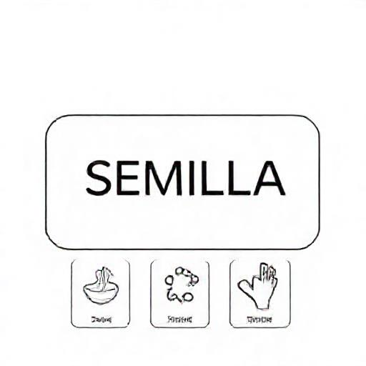  3) Elaboración del plan de acción  La docente guía el plan con pasos simples:  • Paso 1: Cada niño agarra su maceta y pone tierra.  • Paso 2: Hace un huequito con el dedo.  • Paso 3: Pone 3 semillas y las tapa con tierra.  • Paso 4: Echa agua con su rociador.  • Paso 5: Pone la maceta en un lugar con sol.  Alternativas: usar algodón con agua en vez de tierra, o un vaso transparente para ver la raíz.  4) Recojo de datos y análisis de resultados  Instrumento: "Diario del Culantro" — hoja con 7 casilleros para dibujar cada día.  Cómo construirlo: la docente entrega una hoja con 7 cuadros. Cada cuadro tiene un día (lunes a domingo). El niño dibuja su planta y marca con un ✓ si le echó agua.  Simulación con datos ficticios:  • Día 1: Tierra mojada, nada visible.  • Día 3: Sale una raíz blanca (dibujo).  • Día 5: Tallito verde (dibujo).  • Día 7: Dos hojitas (dibujo).  Análisis: la docente pregunta "¿Qué pasó primero? ¿Qué pasó después?"  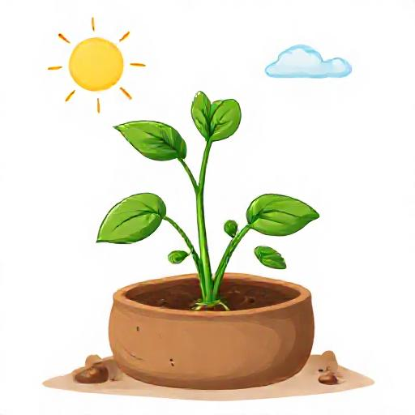  5) Estructuración del saber construido  Instrumentos para comparar:  • Tabla de "Sí/No": ¿Le echamos agua? ¿Le dio sol? ¿Creció?  • Dibujo comparativo: mi planta el día 1 vs. el día 7.  La docente contrasta: "Si mi planta creció, ¿qué le dimos? ¿Agua y sol?" Los niños responden y comparan con sus hipótesis.  6) Evaluación y comunicación  Cada niño muestra su "Diario del Culantro" y cuenta: qué pasó, por qué creció o no, y qué haría diferente. La docente usa la Escalera de Wilson:  • Clarificar: "¿Qué dibujaste el día 3? ¿Qué pasó con tu semilla?"  • Valorar: "¿Qué hiciste bien para cuidar tu planta?"  • Expresar inquietudes: "¿Qué te costó más? ¿Qué quieres saber más?"  • Sugerencias: "¿Qué harías distinto la próxima vez? ¿Dónde más podrías sembrar?"
Cierre | Metacognición con los estudiantes - ¿Qué dibujaste el día 1 en tu diario? ¿Y el día 7? - ¿Tu planta creció como pensabas? ¿Sí o no? - ¿Qué le diste a tu semilla para que crezca? - ¿Qué pasaría si no le hubieras echado agua? - ¿Qué harías diferente la próxima vez?  Reflexión sobre el aprendizaje Hoy fuimos científicos. Sembramos semillas, las cuidamos y dibujamos lo que vimos. Descubrimos que la semilla necesita agua, sol y tierra para crecer. También vimos que no crece de un día para otro, sino poquito a poco. ¡Tú cuidaste tu plantita y aprendiste cómo hacerla crecer!  Preguntas para los estudiantes - ¿Qué fue lo que más te gustó de sembrar? - ¿Qué fue lo más difícil? - ¿Qué quieres aprender ahora sobre las plantas?  Metacognición (para el docente) - ¿Qué avances tuvieron los estudiantes?, ¿qué dificultades experimentaron? - ¿Qué aprendizajes debo reforzar en la siguiente sesión? - ¿Qué actividades, estrategias y materiales funcionaron y cuáles no?

 | Firma del docente |  | Firma del director

